УДК: 004.382.4 Литвинчев К.А.,
Капустин А.Г.,
Бадакин П.П.
Брянск, БГТУ,
Научный руководитель:Д.В.Левый,
Брянск, к.т.н. доцент БГТУ,
Научный руководитель:В.П. Матлахов,
Брянск, к.т.н. доцент БГТУ,

МОДЕЛИРОВАНИЕ ОБЪЕКТА «СВЕТОФОР» ДЛЯ ОБУЧЕНИЯ ШКОЛЬНИКОВ И ЕГО ИСПОЛЬЗОВАНИЕ.

Аннотация: В данной статье рассказывается о методической ценности изделия «Светофор», а также его устройство, принцип работы и его применение в качестве макетной единицы.
Annotation: This article discusses the methodological value of the product "Traffic light", as well as its structure, working principle and its application as a dummy unit.
Ключевые слова: Светофор, макет, обучение, плата Arduino, 3D печать.
Keywords: Traffic light, layout, training, Arduino, 3D printing.

Для обучения школьников основам электроники, программирования и технологии 3D печати в современном мире внедряются новые методики обучения. Основным критерием процесса обучения является его занимательность и относительно большой процент практических занятий. Безусловно, теоретические знания – это залог успешного обучения в любой сфере, однако человек более эффективно изучает что-то, если это подкреплено применением этих теоретических знаний. Человек, будь то школьник или взрослый человек, учится применять знания в нужном направлении, что также развивает мыслительную деятельность.
Для обучения школьников принципам программирования было принято решение создать макет, существующего в реальности объекта “ Светофор со шлагбаумом”, при изготовлении которого школьники могли бы наглядно изучить, каким образом разрабатываются электросхемы, производится пайка контактов, программирование плат, а также разработка CAD модели и их непосредственная печать на 3D принтере.
Изделие должно отвечать главному требованию – это его простота, как в конструкторском, так и в электротехническом плане. В процессе «мозгового штурма» было принято решение обучить школьников основам электроники, программирования и технологии 3D печати на базе модели дорожного светофора. Модель “Светофор” включает в себя светофор, с светодиодами и шлагбаум с сервоприводом, который синхронизуется с цветами светофора (т.е. на «красный» свет шлагбаум опущен, на «зеленый» – поднят).
Разработка изделия производилась совместно со школьниками на специально отведенных занятиях, различные аспекты конструкций и схем активно обсуждались в открытой форме. Студенты, обучающие школьников, корректировали процесс создания и советом помогали школьникам по вопросам конструкции. Затем после разработки эскизов и компоновки изделия началось создание трехмерной модели в системе автоматизированного проектирования КОМПАС 3D.
Конструкция модели светофора была спроектирована с использованием основных операций. Все основные операции (операция выдавливания, вращения и др.) которые используются при создании трехмерных моделей. На рис.1 показана модель светофора, разработанная в КОМПАС 3D [1]. На большой платформе (в которую встроена плата управления) располагается сам светофор и слева от него расположен крепеж для сервомотора, к которому крепится шлагбаум.
Начиная с самого простого, школьники наиболее эффективно изучают программу, и со временем им будет несложно расширить свои знания в построении более сложных моделей. Также на примере данного изделия отрабатывается навык создания сборочной модели и построение сопряжений.
Рис. 1 CAD модель светофора (сборка)
После создания 3D моделей школьники изучили настройки 3D печати – одному из важнейших аспектов при создании изделия. Именно от них в большинстве случаев зависит качество изделия в целом. Процент заполнения детали, её базирование на рабочем столе, назначение режимов печати – все это подробно изучалось школьниками и было успешно применено на практике.
Так же, при создании данной модели школьники изучили основы программирования. Программировалась платформа на языке Arduino (Основанный на С++). Ребята научились простым операциям: моргания светодиода, переключения его, работа с ШИМ-регуляцией и сервоприводом [2].
Данные простые операции научили их, как правильно программировать простые коды на языке, аналогичном С++.
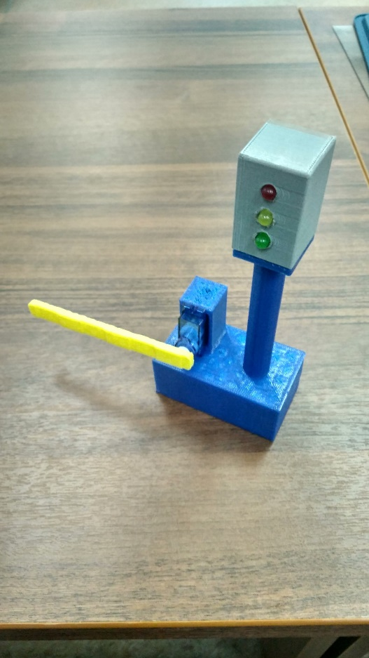
Рис. 2 Готовый стенд «Светофор»
Литература
1. Н.В. Жарков. Компас-3D. Полное руководство от новичка до профессионала. / Жарков Н., Минеев М., Финков М., Прокди Р. // М.: Наука и техника. 2016.- 672.с

2. Блум.Дж. Изучаем Arduino. Инструменты и методы технического волшебства / Блум.Дж. // М.:
БХВ-Петербург. 2016.- 336.с

